Agrônomo Virtual: Avaliação de LLMs aplicadas ao manejo de lavouras e nutrição de plantas Citrus spp.

GERARDI, Dirceu André | dirceu.gerardi@fatec.sp.gov.br | Fatec Cotia
SILVA JUNIOR, Braz Izaias | braz.silva@fatec.sp.gov.br | Fatec Cotia

1. Introdução
RNNs utilizadas no passado enfrentavam limitações na geração efetiva de linguagem devido a restrições computacionais. A introdução da arquitetura Transformer possibilitou processamento paralelo e escalonamento mais eficientes revolucionando as capacidades generativas (Vaswani et al., 2017; Karita et al., 2019). A inovação chave foi o estabelecimento de mecanismos de atenção para que o modelo focasse no significado semântico de sentenças ao invés de apenas prever a próxima palavra.
O desenvolvimento de algoritmos de IA generativos avançou com a introdução da arquitetura Transformer em 2017. A introdução de mecanismos de atenção focado no significado semântico das palavras constitui uma das principais inovações.
A pesquisa compara os resultados de modelos de LLM na análise de um dataset sobre manejo de lavouras e nutrição de plantas do gênero Citrus spp. A principal novidade da pesquisa está em comparar Redes Neurais Recorrentes - RNNs e Transformers buscando determinar qual modelo oferece o melhor desempenho na interpretação do manejo da cultura de Citrus.
2. Metodologia
A preparação do Sistema Agrônomo Virtual (SB100) é dividida em 4 fases. 1) A pesquisa cria um dataset com informações sobre a produção de Citrus spp. 2) Os dados são selecionados e anotados, incluindo segmentação e a adição de metadados. 3) Os dados estruturados passam por embedding para garantir consultas eficientes em banco de dados vetorial. 4) Essa fase envolve consultas por similaridade, onde perguntas são integradas ao espaço vetorial para recuperar dados relevantes ao modelo LLM. Por fim, na fase retrieval, o LLM gera respostas contextualizadas e informativas.
3. Resultados e Discussões

O nosso estudo experimental está em desenvolvimento. Ele observa o comportamento dos modelos de LLM utilizando RNN e Transformer utilizando um dataset relacionado ao manejo de lavouras e nutrição de plantas do gênero Citrus spp. Utilizaremos boletins do Instituto Agronômico Paulista para a construção da base de dados inicial.
Nossa hipótese de trabalho é que os resultados do Transformer superarão os das RNNs, mas será fundamental uma comprovação prática neste estágio do projeto.
Comprovada a hipótese, o modelo LLM a ser adotado para o SB100 será baseado na arquitetura Transformer.
O modelo selecionado utilizará mecanismos de atenção auto-regressivos, permitindo a captura de relações entre palavras e frases em um texto, bem como do contexto e significado.
A arquitetura Transformer é dividida em duas partes: o codificador, que converte um texto em tokens para uma representação vetorial (embedding), e o decodificador, que usa esse embedding para gerar um novo texto. O modelo será pré-treinado em um extenso corpus de textos agronômicos, conforme pode ser visto na Figura 01, a seguir.
Figura 01 – Arquitetura da pesquisa
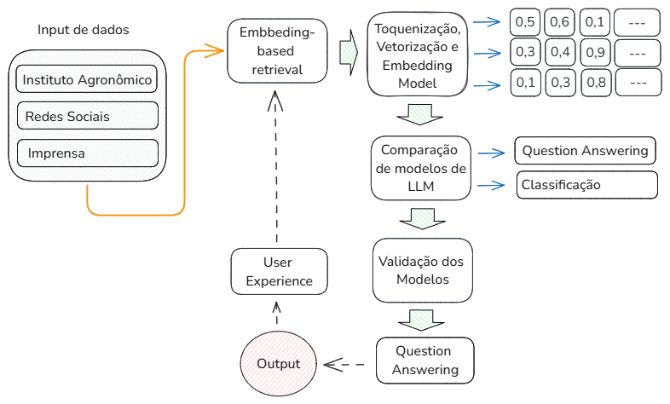
Fonte: Elaboração própria.
4. Conclusões
O modelo LLM a ser adotado para o SB100 será baseado na arquitetura Transformer, que utiliza mecanismos de atenção auto-regressivas, permitindo a captura de relações entre palavras e frases em um texto, bem como contexto e significado.
A vetorização garante ao o modelo LLM a capacidade de gerar tabelas, gráficos, texto descritivo, responder perguntas, bem como fazer comparações, extrair informações.
5. Referências
[1] QUAGGIO, JOSÉ A. ; MATTOS, DIRCEU ; BOARETTO, R.M. ; ZAMBROSI, FERNANDO C. BACHIEGA ; Cantarella, Heitor. 3.4. Citros. Em: Cantarella, H; Quaggio, J.A.; Mattos Jr, D, Boaretto, R.M.; Raij, B. van. (Org.). Recomendações de adubação e calagem para o estado de São Paulo – B100. 3ed.Campinas. : Instituto Agronômico de Campinas. 2022.v. 1, p. 187-198.
[2] SHUTSKE, J. M. Harnessing the Power of Large Language Models in Agricultural Safety & Health. Journal of Agricultural Safety and Health, p. 0, 2023.
[3] VASWANI, Ashish et al. Attention is all you need. CoRR, v. abs/1706.03762, 2017. Disponível em: http://arxiv.org/abs/1706.03762. Acesso em: 22 abr. 2025.

